Marzo, 22 2025.

**MANUAL DE USUARIO PADILLAROUTE.**

v 1.0.0

TABLA DE CONTENIDO

**INTRODUCCION** 4

**CAPITULO 1: AUTENTIACION DE IDENTIDAD DE USUARIOS.** 5

**A) INICIO DE SESION** 5

**B) REGISTRO DE NUEVOS USUARIOS.** 5

**i.** **TIPOS DE USUARIO Y SUS RESPONSABILIDADES.** 5

**CAPITULO 2: ADMINISTRATIVOS Y GERENTES.** 6

**A) GESTION DE RECURSOS E INFORMACION.** 6

**i.** **USUARIOS.** 6

**ii.** **VEHICULOS.** 15

**iii.** **RUTAS.** 22

**iv.** **PARADAS.** 29

**v.** **MONITOREO EN TIEMPO REAL.** 37

**vi.** **INCIDENTES.** 43

**B) CREACIÓN DE REPORTES.** 48

**CAPITULO 3: CHOFERES.** 58

**A) FAMILIARIZACION CON LA APP.** 58

**B) VIAJES ASIGNADOS.** 58

**C) REALIZAR VIAJE.** 58

**i.** **REGISTRAR PASAJEROS.** 58

**ii.** **OMITIR PARADA.** 58

**iii.** **REPORTAR INCIDENTES.** 58

**D) SOPORTE TECNICO.** 58

# **INTRODUCCION**

Este manual técnico describe el diseño, arquitectura y funcionamiento de **PadillaRoute**, una aplicación desarrollada en **Flutter** con almacenamiento local en **ObjectBox** y sincronización con Firebase Realtime **Database**.

El objetivo de esta aplicación es [breve descripción del propósito de la app]. Para lograrlo, se ha diseñado con una arquitectura modular y escalable, permitiendo una fácil expansión y mantenimiento.

A lo largo de este documento, se detallarán los componentes clave**, la estructura de la base de datos, las interacciones con Firebase y las mejores prácticas utilizadas en su desarrollo**. Este manual está dirigido a desarrolladores, ingenieros de software y cualquier persona interesada en comprender el funcionamiento interno de la aplicación.

***Nota:******se presupone que quien esté leyendo esto tiene, de antemano, conocimientos en el stack mencionado anteriormente y usado para este proyecto. Por lo cual, no nos centraremos en explicar cosas como la estructura de un proyecto de Flutter, qué es Firebase, patrones de diseño, etc.***

# **AUTENTIACION DE IDENTIDAD DE USUARIOS.**

## **INICIO DE SESION**

## **REGISTRO DE NUEVOS USUARIOS.**

### **TIPOS DE USUARIO Y SUS RESPONSABILIDADES.**

# **ADMINISTRATIVOS Y GERENTES.**

En la aplicación móvil, los usuarios con roles administrativos y gerenciales tienen acceso a la gestión de diversos recursos clave. Desde el menú principal, estos usuarios pueden administrar información relacionada con usuarios, vehículos, rutas, paradas, viajes, incidencias y registros de actividad. La interfaz ha sido diseñada para facilitar la navegación y optimizar la experiencia del usuario, permitiendo un acceso rápido a cada una de estas funciones. A través de este apartado, los administradores pueden supervisar y organizar eficientemente los elementos que conforman la operativa de la aplicación.

## **GESTION DE RECURSOS E INFORMACION.**

En la aplicación, los usuarios con roles administrativos y gerenciales pueden gestionar eficientemente los recursos clave a través de una serie de herramientas diseñadas para optimizar la administración de la plataforma. Este apartado abarca aspectos fundamentales como la gestión de usuarios, vehículos, rutas, paradas, monitoreo en tiempo real e incidencias, facilitando una operación fluida y organizada.

La gestión de usuarios permite registrar, editar y gestionar roles y estados de los usuarios de manera rápida y efectiva. Con una interfaz intuitiva y herramientas de búsqueda, la administración de usuarios se vuelve ágil y sencilla. El apartado de vehículos permite gestionar la flota, registrando nuevos vehículos, editando información relevante y actualizando el estado de cada unidad. Esta sección asegura que la flota esté siempre disponible y correctamente gestionada. En cuanto a las rutas, los administradores pueden crear, editar y asignar paradas y vehículos a las rutas. Esto facilita una planificación eficiente de los recorridos, asegurando que cada viaje se realice de forma organizada.

La gestión de paradas es igualmente fácil de manejar, permitiendo registrar, editar y asignar paradas a las rutas. Con mapas interactivos, la visualización y modificación de paradas es rápida y precisa, asegurando una correcta actualización de las rutas. El monitoreo en tiempo real permite supervisar la ubicación de los vehículos y el estado de las rutas a través de un mapa interactivo. Esta función mejora la toma de decisiones operativas y asegura una supervisión constante.

Por último, la gestión de incidencias permite consultar y acceder a los detalles de los reportes de incidentes, facilitando la supervisión de eventos que puedan afectar la operación. Estas herramientas integradas ofrecen a los administradores y gerentes un control completo de los recursos y operaciones, optimizando la gestión y mejorando la eficiencia en el día a día.

#### Interfaz del Apartado de Usuarios

**Acceso a la interfaz**:

* Desde el menú principal de la aplicación, selecciona el botón "Usuarios".
* Se abrirá la pantalla de Gestión de Usuarios con un mensaje de bienvenida y dos opciones principales.

**Exploración de la interfaz**:

* 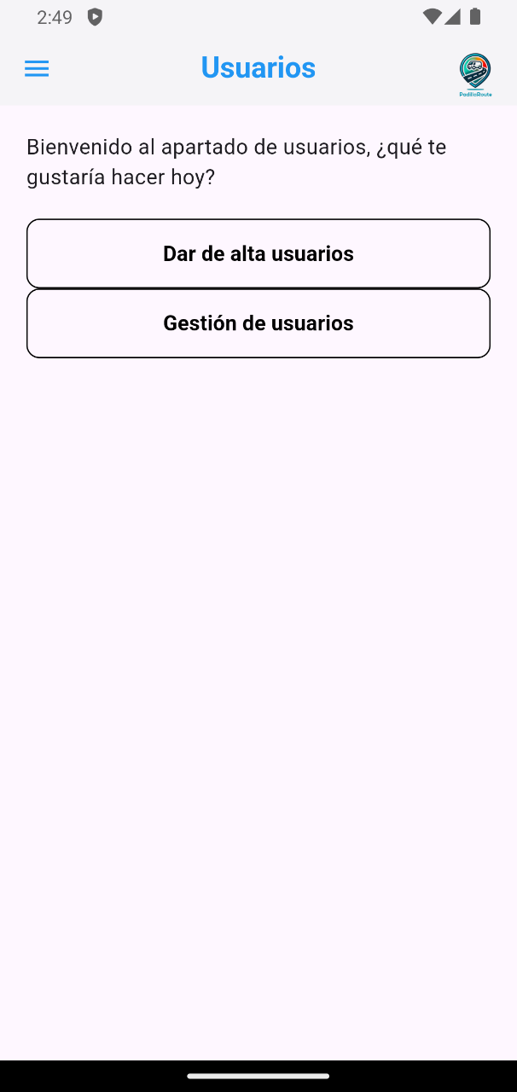En la parte superior, verás el título "Usuarios" y un icono de menú lateral para acceder a otras secciones.

Ilustración 2.1 Interfaz del Apartado de Usuarios.

* En el centro de la pantalla, se mostrará el mensaje "Bienvenido al apartado de usuarios, ¿qué te gustaría hacer hoy?" para orientarte en el uso de la sección.
* Debajo del mensaje, encontrarás dos botones principales: "Dar de alta usuarios" y "Gestión de usuarios".

**Registrar un nuevo usuario**:

* Pulsa el botón "Dar de alta usuarios".
* Serás dirigido a la pantalla de registro, donde deberás ingresar los datos del usuario (nombre, apellidos, teléfono, correo, contraseña y rol).
* Una vez completados los campos, presiona "Registrar usuario" para guardar la información.

**Gestionar usuarios existentes**:

* Pulsa el botón "Gestión de usuarios".
* Se abrirá una nueva pantalla con una lista de los usuarios registrados.
* Usa la barra de búsqueda para encontrar un usuario específico ingresando su nombre o correo electrónico.
* Selecciona un usuario para ver y editar su información.
* En la pantalla de edición, podrás modificar datos como el nombre, teléfono, correo, contraseña, rol y estado del usuario.
* Para guardar los cambios, pulsa "Guardar cambios".

#### Interfaz de Gestión de Usuarios

**Acceso a la interfaz**:

* 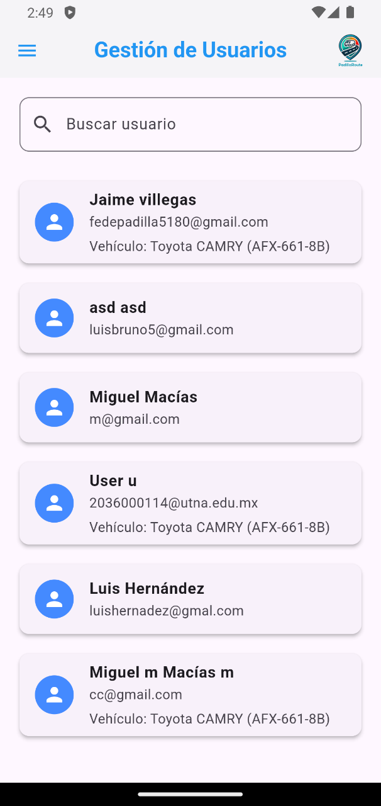Desde la pantalla principal de usuarios, pulsa el botón "Gestión de usuarios".

Ilustración 2.2 Interfaz de Gestión de Usuarios.

* Se abrirá la pantalla "Gestión de Usuarios", donde podrás buscar y gestionar usuarios registrados.

**Exploración de la interfaz**:

* En la parte superior, verás el título "Gestión de Usuarios" y un icono de menú lateral.
* Debajo del título, hay un campo de búsqueda con el texto "Buscar usuario".
* En la parte central, se muestra una lista con los usuarios registrados. Cada usuario tiene:
  + **Nombre y apellidos**.
  + **Correo electrónico**.
  + **Vehículo asignado** (si aplica).

**Búsqueda de usuarios**:

* En el campo "Buscar usuario", escribe el nombre o correo del usuario que deseas encontrar.
* La lista se actualizará automáticamente con los resultados coincidentes.
* Se registra en el sistema cada búsqueda realizada.

**Visualización de la información del usuario**:

* Cada usuario se muestra dentro de una tarjeta con su información básica.
* Si un usuario tiene un vehículo asignado, se mostrará su marca, modelo y placa.
* Si el usuario no tiene un vehículo asignado, aparecerá "Sin vehículo asignado".
* Para roles administrativos o gerenciales, no se muestra información de vehículos.

**Edición de usuarios**:

* Pulsa sobre un usuario en la lista para acceder a su pantalla de edición.
* Se abrirá una nueva ventana donde podrás modificar los datos del usuario (nombre, correo, vehículo, etc.).
* Al salir de la pantalla de edición, la lista de usuarios se actualizará automáticamente.

#### Interfaz de Edición de Usuario

**Acceso a la pantalla de edición**:

* Desde la pantalla de gestión de usuarios, selecciona un usuario en la lista.
* Se abrirá la pantalla de "Edición de Usuario", donde podrás modificar su información.

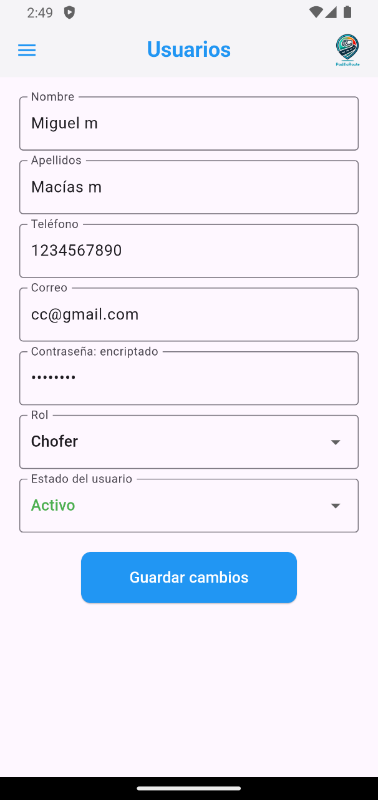 **Exploración de la interfaz**:

Ilustración 2.3 Interfaz de Edición de Usuario.

* En la parte superior, verás el título "Usuarios" y un icono de menú lateral.
* Se presentan varios campos de edición para actualizar la información del usuario.

**Edición de datos del usuario**:

* **Nombre y Apellidos**: Modifica el nombre y los apellidos en los campos respectivos.
* **Teléfono**: Ingresa un número de teléfono válido.
* **Correo electrónico**: Se muestra el correo del usuario (no editable).
* **Contraseña**: Campo encriptado, solo modificable si se desea actualizar.
* **Rol**: Usa el menú desplegable para seleccionar el rol del usuario (Chofer, Administrador, etc.).
* **Estado del usuario**: Usa el menú desplegable para marcar el usuario como "Activo" o "Inactivo".

**Guardar cambios**:

* Una vez editada la información, pulsa el botón azul "Guardar cambios".
* Se actualizarán los datos y se registrará la acción en el sistema.

#### Interfaz de Registro de Usuario

**Acceso a la pantalla de registro**:

* Desde la pantalla de gestión de usuarios, selecciona la opción "Registrar Usuario".
* Se abrirá la pantalla con el formulario para ingresar los datos del nuevo usuario.

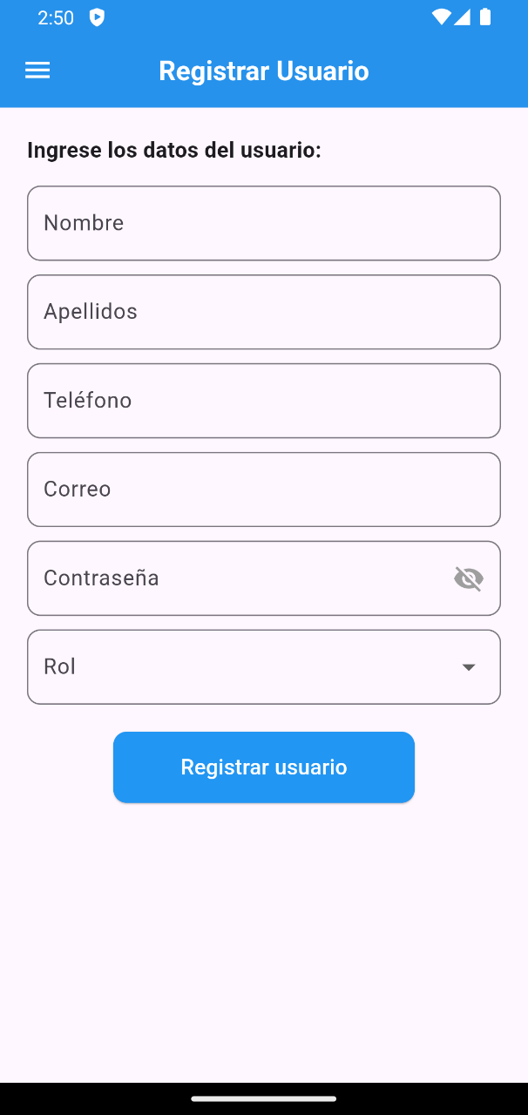 **Exploración de la interfaz**:

Ilustración 2.4 Interfaz de Registro de Usuario.

* En la parte superior, verás el título "Registrar Usuario".
* Un texto introductorio indica que debes ingresar los datos del usuario.

**Ingreso de datos**:

* **Nombre y Apellidos**: Completa estos campos con los datos del usuario.
* **Teléfono**: Ingresa un número de contacto válido.
* **Correo electrónico**: Proporciona un correo único para el usuario.
* **Contraseña**: Campo encriptado con opción de mostrar u ocultar la contraseña.
* **Rol**: Usa el menú desplegable para seleccionar el rol del usuario (Chofer, Administrativo, Gerente).

**Registro del usuario**:

* Pulsa el botón azul "Registrar usuario" para procesar la información.
* Se mostrará un indicador de carga mientras se registra al usuario.

**Confirmación y retorno**:

* Una vez completado el registro, el usuario será añadido al sistema.
* Puedes regresar a la lista de usuarios para verificar el nuevo registro.

### **VEHICULOS.**

El apartado de vehículos permite gestionar de manera eficiente la flota utilizada en la aplicación. Aquí los usuarios pueden registrar nuevos vehículos, visualizar la lista de los existentes con su información básica y modificar detalles como la marca, modelo, número de combi, placa, capacidad y estado. Con una interfaz intuitiva, es posible editar datos y mantener actualizada la información de cada unidad, asegurando un control preciso sobre su disponibilidad y mantenimiento.

#### Interfaz de Gestión de vehículos

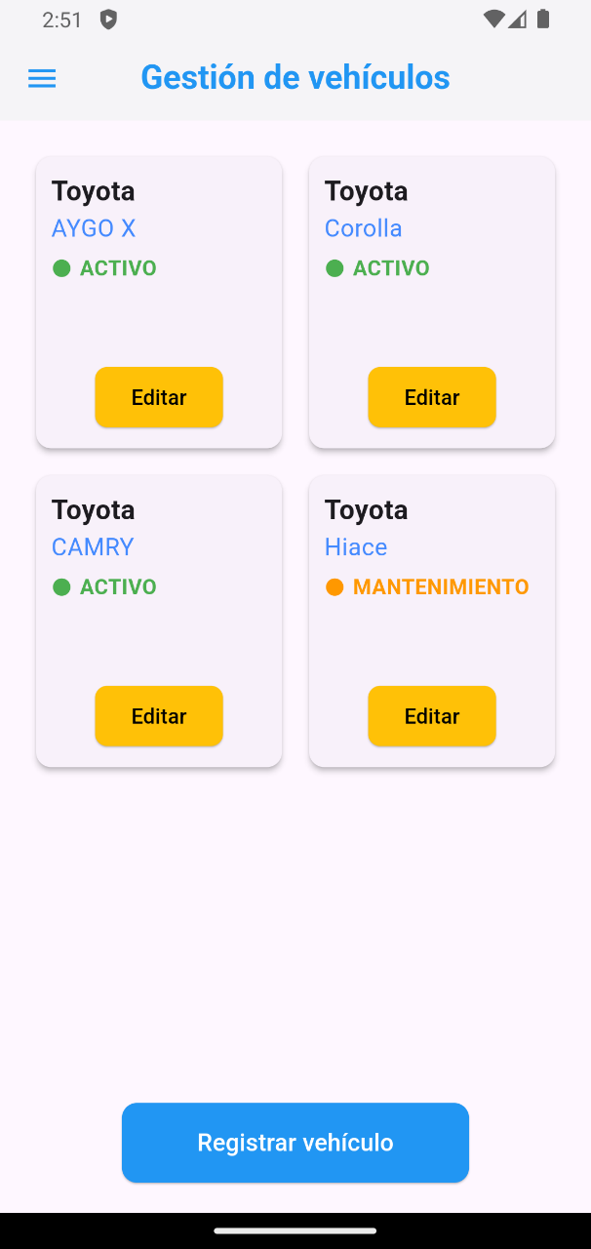 **Acceso a la sección**

Ilustración 2.5 Interfaz de Gestión de vehículos.

* Desde el menú principal, selecciona la opción "Vehículos".
* Se abrirá la pantalla donde verás la lista de vehículos registrados.

**Visualización de vehículos**

* La lista de vehículos muestra la marca, modelo y estado de cada unidad.
* Los estados pueden ser: "ACTIVO" (color verde), "MANTENIMIENTO" (color naranja) o "INACTIVO" (color rojo).

**Editar un vehículo**

* Ubica el vehículo que deseas modificar en la lista.
* Pulsa el botón "Editar" dentro de la tarjeta del vehículo.
* Se abrirá la pantalla de edición, donde podrás actualizar la información del vehículo.
* Una vez editados los datos, presiona "Guardar cambios" para confirmar.

**Registrar un nuevo vehículo**

* Pulsa el botón azul "Registrar vehículo" en la parte inferior de la pantalla.
* Se abrirá la pantalla de registro donde podrás ingresar los datos del nuevo vehículo (marca, modelo, número de combi, placa, etc.).
* Luego de completar los campos, presiona "Guardar" para agregar el vehículo a la lista.

#### Interfaz de Edición de Vehículo

**Acceso a la pantalla de edición de vehículo:**

* Desde la pantalla de gestión de vehículos, selecciona el vehículo que deseas modificar.
* Pulsa el botón "Editar" en la tarjeta del vehículo.
* 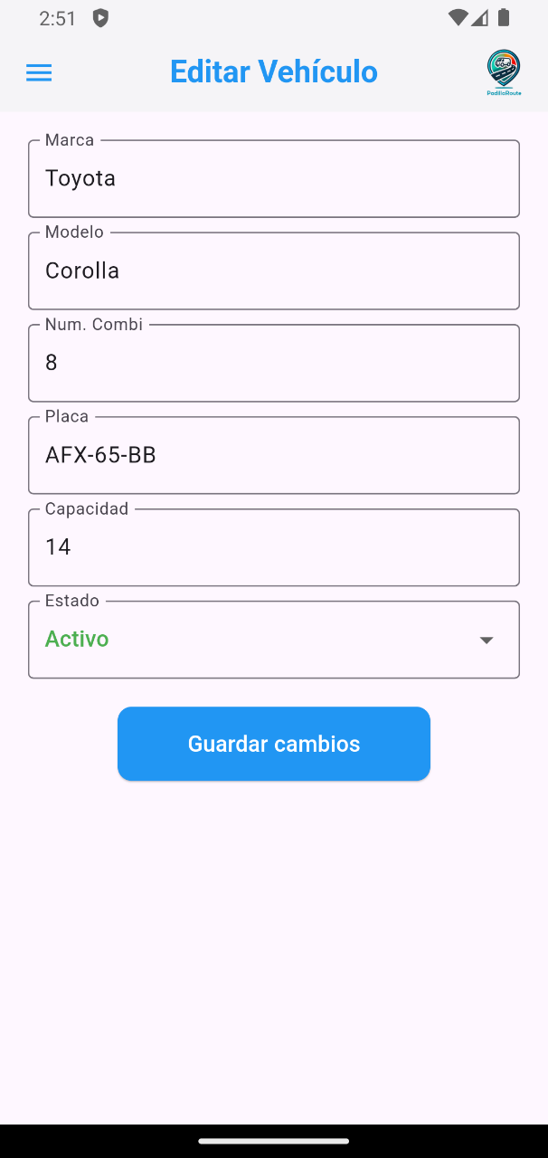Se abrirá la pantalla de edición con los campos llenos con la información actual del vehículo.

Ilustración 2.6 Interfaz de Edición de Vehículo.

**Exploración de la interfaz:**

* En la parte superior, verás el título "Editar Vehículo".
* La hora actual se muestra en la esquina superior izquierda de la pantalla.
* En la parte inferior, encontrarás el botón "Guardar cambios" para aplicar los cambios realizados.

**Ingreso de datos:**

* **Marca:** Ingresa o modifica la marca del vehículo.
* **Modelo:** Completa el campo con el modelo del vehículo.
* **Número de Combi:** Ingresa el número de combi del vehículo.
* **Placa:** Modifica la placa del vehículo si es necesario.
* **Capacidad:** Actualiza la capacidad del vehículo (número de pasajeros).
* **Estado:** Usa el menú desplegable para seleccionar el estado del vehículo (Activo, Inactivo, Mantenimiento).

**Guardado de cambios:**

* Una vez que hayas completado o modificado la información, pulsa el botón azul "Guardar cambios".
* Si todo se procesa correctamente, recibirás un mensaje confirmando que los cambios han sido guardados.

**Confirmación y retorno:**

* Después de guardar, serás redirigido a la pantalla anterior con la lista de vehículos, donde podrás verificar que la información del vehículo se ha actualizado correctamente.
* Si ocurre un error, se mostrará un mensaje de advertencia con los detalles del problema.

#### Interfaz de Registro de Vehículos

**Acceso a la pantalla de registro de vehículos:**

* Desde la pantalla principal de vehículos, selecciona la opción "Registrar Vehículo".
* Se abrirá la pantalla de registro con un formulario vacío para ingresar los datos del nuevo vehículo.

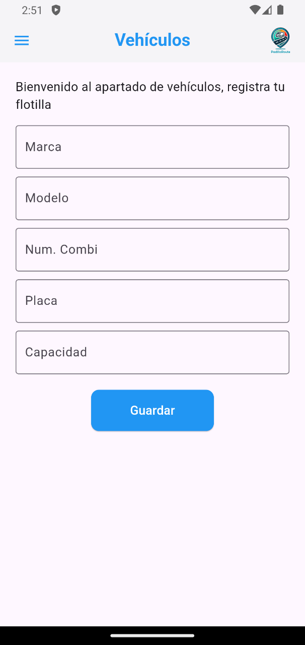**Exploración de la interfaz:**

Ilustración 2.7 Interfaz de Registro de Vehículos.

* En la parte superior, se muestra el título "Vehículos".
* En la parte superior izquierda, se muestra la hora actual ("2:51").
* Un mensaje de bienvenida bajo el título: "Bienvenido al apartado de vehículos, registra tu flotilla".

**Ingreso de datos:**

* **Marca:** Completa el campo con la marca del vehículo.
* **Modelo:** Ingresa el modelo del vehículo.
* **Número de Combi:** Introduce el número de combi del vehículo.
* **Placa:** Ingresa la placa del vehículo.
* **Capacidad:** Completa el campo con la capacidad del vehículo (número de pasajeros).

**Guardado de vehículo:**

* Una vez completados los campos, pulsa el botón azul "Guardar".
* Si la información es válida, el vehículo se registrará en el sistema.

**Confirmación y retorno:**

* Después de guardar, serás redirigido a la pantalla de lista de vehículos, donde podrás verificar que el nuevo vehículo ha sido agregado.
* Si ocurre un error durante el registro, se mostrará un mensaje con el error para que puedas corregirlo.

### **RUTAS.**

El apartado de rutas permite gestionar eficientemente los recorridos del sistema. Desde esta sección, puedes crear nuevas rutas, asignar paradas y editar rutas existentes de manera intuitiva. Con una interfaz clara y accesible, podrás visualizar la información clave de cada ruta, como su nombre, las paradas asignadas y el usuario a cargo. Además, cuentas con herramientas para modificar rutas y asignar vehículos y conductores, asegurando una gestión ágil y organizada del servicio.

#### Interfaz de Gestión de Rutas

**Acceso a la sección de rutas**

* Desde el menú principal, selecciona la opción "Rutas".
* Se abrirá la pantalla de gestión de rutas, donde podrás ver la lista de rutas existentes.

**Exploración de rutas**

* 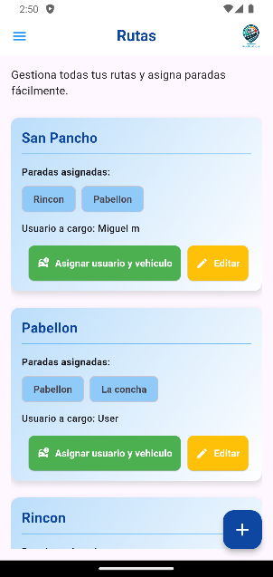Cada ruta mostrará su nombre, las paradas asignadas y el usuario a cargo.

Ilustración 2.8 Interfaz de Gestión de Rutas.

* Puedes desplazarte por la lista para encontrar la ruta que necesitas.

**Agregar una nueva ruta**

* Presiona el botón flotante "+" en la esquina inferior derecha.
* Serás redirigido a la pantalla de creación de rutas.
* Ingresa el nombre de la ruta y asigna las paradas correspondientes.
* Presiona "Registrar ruta" para guardar la nueva ruta.

**Editar una ruta existente**

* Ubica la ruta que deseas modificar en la lista.
* Presiona el botón amarillo "Editar".
* Modifica el nombre de la ruta o ajusta las paradas asignadas.
* Guarda los cambios presionando "Actualizar ruta".

**Asignar un usuario y un vehículo a una ruta**

* Selecciona la ruta correspondiente.
* Presiona el botón verde "Asignar usuario y vehículo".
* Se abrirá una nueva pantalla donde podrás elegir al usuario responsable y el vehículo asignado.
* Confirma la asignación y regresa a la pantalla de gestión de rutas.

**Navegación dentro de la aplicación**

* Puedes usar los iconos de navegación en la parte inferior de la pantalla para moverte entre secciones.
* En cualquier momento, puedes volver al menú principal utilizando el icono correspondiente en la barra superior.

#### Interfaz de Creación de Rutas

**Acceso a la Pantalla**

* Desde el menú principal, selecciona la opción "Crear rutas".
* Se abrirá una nueva pantalla con el título "Crear rutas".

**Ingreso del Nombre de la Ruta**

* 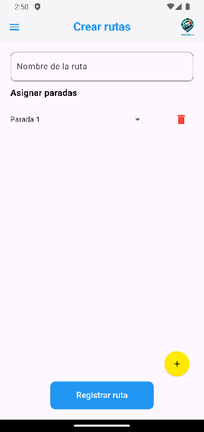En el campo de texto "Nombre de la ruta", ingresa el nombre de la nueva ruta.

Ilustración 2.9 Interfaz de Creación de Rutas.

* Este nombre identificará la ruta dentro del sistema.

**Asignación de Paradas**

* Debajo del campo de texto, encontrarás la sección "Asignar paradas".
* Para agregar una parada, presiona el botón flotante con el ícono "+" en la esquina inferior derecha.
* Se mostrará un nuevo campo en la lista de paradas.
* Presiona sobre el campo para seleccionar una parada de la lista disponible.

**Eliminar Paradas**

* Si necesitas eliminar una parada, presiona el ícono de papelera junto a la parada que deseas borrar.
* La parada se eliminará de la lista asignada.

**Registrar la Ruta**

* Una vez ingresado el nombre y asignadas las paradas, presiona el botón azul "Registrar ruta" en la parte inferior.
* Se guardará la ruta y volverás a la pantalla anterior con la lista actualizada.

#### Interfaz de Edición de Ruta

**Acceso a la Pantalla**

* Desde la lista de rutas, selecciona la ruta que deseas modificar.
* Se abrirá la pantalla con el título "Editar ruta".

**Edición del Nombre de la Ruta**

* 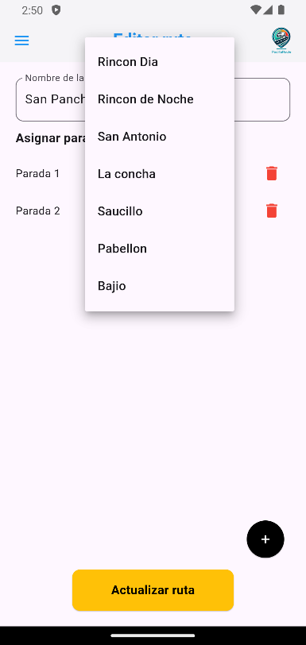En el campo de texto "Nombre de la ruta", puedes modificar el nombre de la ruta.

Ilustración 2.10 Interfaz de Edición de Ruta.

* Si no deseas cambiarlo, puedes dejarlo como está.

**Modificación de Paradas**

* En la sección "Asignar paradas", verás una lista de paradas asignadas.
* Para cambiar una parada, toca el menú desplegable junto a la parada correspondiente.
* Se abrirá una lista de paradas disponibles; selecciona la que necesites.

**Eliminación de Paradas**

* Si deseas eliminar una parada, toca el ícono de papelera junto a la parada correspondiente.
* La parada se eliminará de la lista asignada.

**Agregar Nuevas Paradas**

* Para añadir una nueva parada, presiona el botón flotante con el ícono "+".
* Se agregará un nuevo campo de parada con un menú desplegable para seleccionarla.

**Guardar los Cambios**

* Una vez que hayas realizado las modificaciones, presiona el botón amarillo "Actualizar ruta".
* La ruta se actualizará en la base de datos y se reflejarán los cambios.

### **PARADAS.**

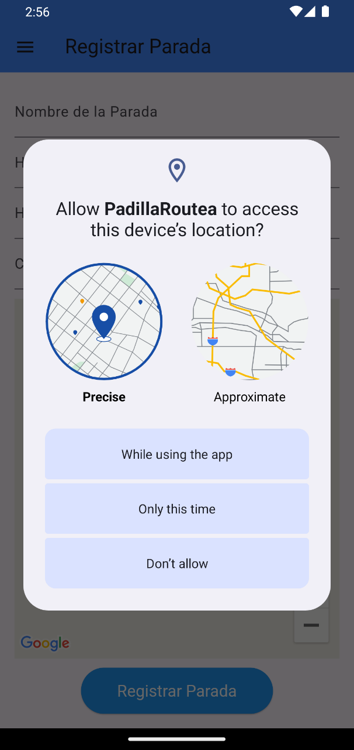La aplicación PadillaRoute ofrece una interfaz intuitiva y bien estructurada para la gestión de rutas y paradas, permitiendo a los usuarios registrar, editar y asignar paradas de manera eficiente. A través de un diseño limpio y organizado, la app facilita la selección de paradas mediante menús desplegables, la edición de información detallada y el uso de mapas interactivos para una mejor visualización. Además, incorpora funciones esenciales como la búsqueda, la eliminación de paradas y la actualización de rutas, garantizando una experiencia de usuario óptima y una navegación sencilla.

Ilustración 2.11 Solicitud de permiso de ubicación.

Para garantizar una gestión eficiente y precisa de las paradas en la aplicación "PadillaRoutea", es fundamental conceder permisos de ubicación. Estos permisos permiten que la aplicación registre y actualice las coordenadas de cada parada con exactitud, asegurando un monitoreo detallado de las rutas. La solicitud de permisos en Android ofrece opciones claras para el usuario, permitiendo elegir entre ubicación precisa o aproximada y decidir si otorgar acceso mientras se usa la aplicación, solo una vez o denegarlo. Al conceder el permiso de ubicación, los usuarios pueden visualizar y editar paradas directamente en el mapa, mejorando la experiencia de navegación y garantizando la correcta planificación de los recorridos. Sin estos permisos, la funcionalidad de geolocalización se ve limitada, afectando la precisión del registro y actualización de datos en la aplicación.

#### Interfaz de Gestión de Paradas

**Acceder a la Interfaz**

* Desde el menú principal, selecciona la opción "Gestión de Paradas".
* Se mostrará una lista de paradas con su nombre, hora de llegada, hora de salida y coordenadas.

**Buscar una Parada**

* 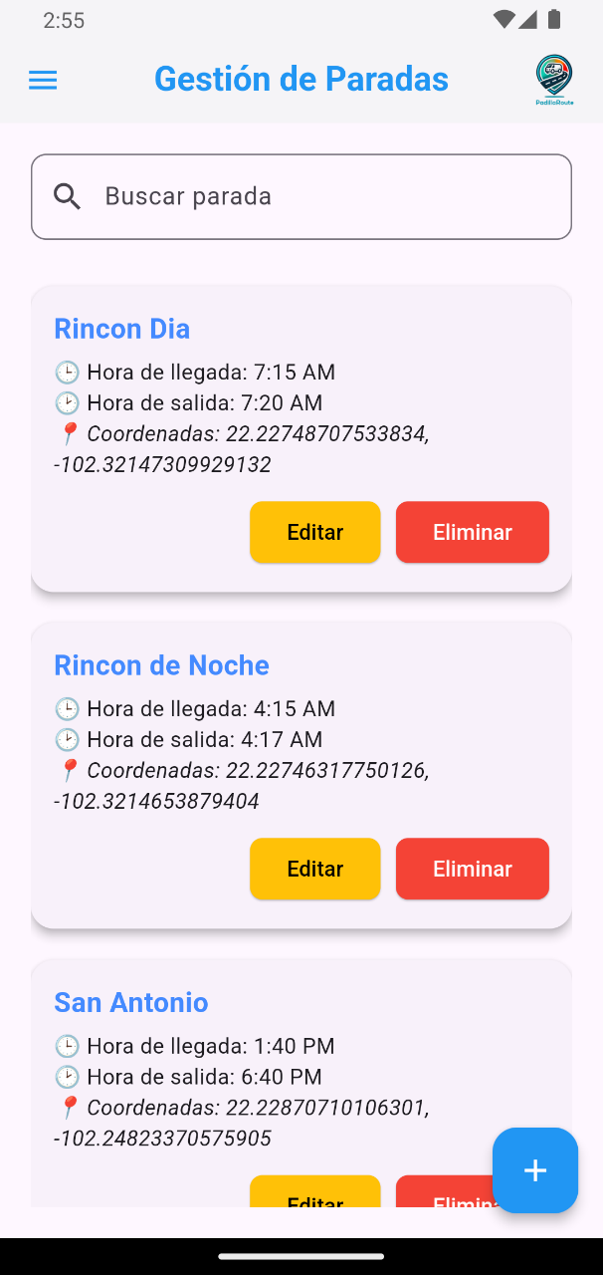Usa el campo de búsqueda en la parte superior para encontrar una parada específica escribiendo su nombre.

Ilustración 2.12 Interfaz de Gestión de Paradas.

**Agregar una Nueva Parada**

* Presiona el botón flotante "+" ubicado en la esquina inferior derecha.
* Se abrirá una pantalla para ingresar los detalles de la nueva parada.
* Completa los campos requeridos y guarda la información.

**Editar una Parada**

* En la lista de paradas, busca la parada que deseas modificar.
* Presiona el botón "Editar".
* Realiza los cambios necesarios y guarda la actualización.

**Eliminar una Parada**

* Ubica la parada en la lista.
* Presiona el botón "Eliminar".
* Confirma la acción para remover la parada de la base de datos.

#### Interfaz de Registro de Paradas

**Acceder a la Interfaz de Registro**

* Desde la pantalla de Gestión de Paradas, presiona el botón flotante "+" en la parte inferior derecha.
* Se abrirá la pantalla "Registrar Parada", donde podrás ingresar los detalles de la nueva parada.

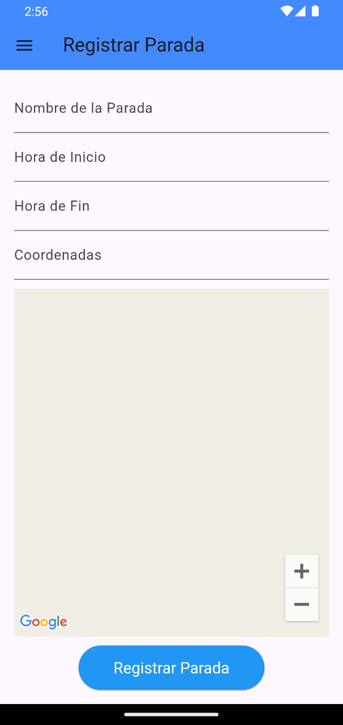**Completar los Datos de la Parada**

Ilustración 2.13 Interfaz de Registro de Paradas.

En la pantalla de registro, encontrarás varios campos para ingresar la información necesaria:

a) Nombre de la Parada

* Escribe el nombre de la parada en el campo correspondiente.
* Asegúrate de ingresar un nombre claro y representativo.

b) Hora de Inicio

* Toca el campo "Hora de Inicio" para seleccionar la hora en la que la parada comienza a operar.
* Se abrirá un selector de tiempo donde podrás elegir la hora y minutos adecuados.
* Confirma la selección para que la hora se registre en el campo.

c) Hora de Fin

* Similar a la hora de inicio, toca el campo "Hora de Fin" para seleccionar el horario en que la parada deja de operar.
* Usa el selector de tiempo y confirma la hora seleccionada.

d) Coordenadas de la Parada

* Este campo se llenará automáticamente cuando selecciones la ubicación en el mapa.
* No es necesario ingresarlas manualmente.

**Seleccionar la Ubicación en el Mapa**

* En la parte inferior de la pantalla, verás un mapa de Google donde puedes visualizar la ubicación de la parada.
* Usa los botones "+" y "-" para hacer zoom y ubicar mejor el área deseada.
* Toca en el mapa para colocar un marcador en la ubicación exacta de la parada.
* Una vez seleccionado el punto, las coordenadas se actualizarán automáticamente en el campo correspondiente.

**Guardar la Nueva Parada**

* Una vez que hayas ingresado todos los datos, presiona el botón "Registrar Parada" en la parte inferior de la pantalla.
* La aplicación guardará la parada y te redirigirá de nuevo a la pantalla de Gestión de Paradas, donde podrás verla en la lista.

#### Interfaz de Edición de Paradas

**Acceder a la Interfaz de Edición**

* Desde la pantalla de Gestión de Paradas, selecciona una parada de la lista.
* Se abrirá la pantalla "Editar Parada", mostrando los detalles actuales de la parada seleccionada.

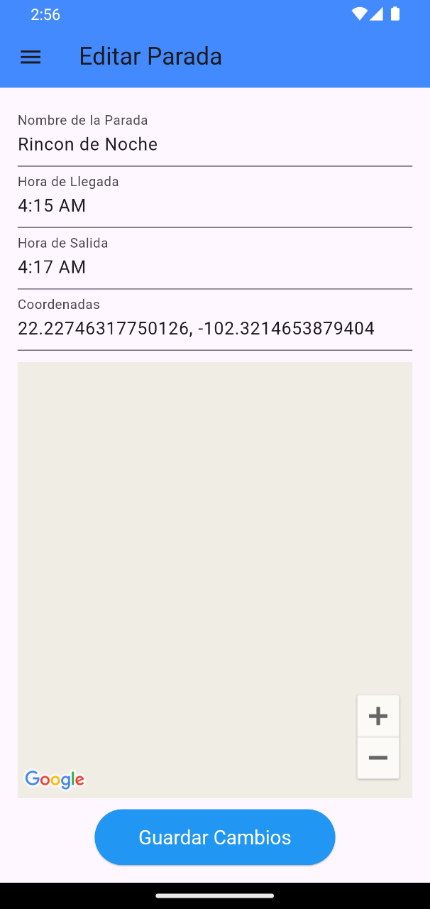**Modificar los Datos de la Parada**

Ilustración 2.14 Interfaz de Edición de Paradas.

Los campos editables permiten actualizar la información de la parada:

a) Nombre de la Parada

* Puedes modificar el nombre en el campo correspondiente.
* Asegúrate de ingresar un nombre claro y representativo.

b) Hora de Llegada

* Toca el campo "Hora de Llegada" para actualizar el horario.
* Se abrirá un selector de tiempo donde podrás elegir la hora y minutos adecuados.
* Confirma la selección para que la nueva hora se registre en el campo.

c) Hora de Salida

* Similar a la hora de llegada, toca el campo "Hora de Salida" para modificar el horario de salida de la parada.
* Usa el selector de tiempo y confirma la hora seleccionada.

d) Coordenadas de la Parada

* Las coordenadas actuales de la parada se muestran en el campo correspondiente.
* Para cambiar la ubicación, selecciona un nuevo punto en el mapa.
* Al tocar el mapa, se actualizarán automáticamente las coordenadas en el campo de texto.

**Seleccionar una Nueva Ubicación en el Mapa**

* En la parte inferior de la pantalla se muestra un mapa de Google con la ubicación actual de la parada.
* Usa los botones "+" y "-" para hacer zoom y ubicar mejor la nueva posición.
* Toca en el mapa para mover el marcador y seleccionar una nueva ubicación.
* Las coordenadas se actualizarán automáticamente en el campo correspondiente.

**Guardar los Cambios**

* Una vez que hayas realizado las modificaciones necesarias, presiona el botón "Guardar Cambios" en la parte inferior de la pantalla.
* La aplicación actualizará la información y te redirigirá a la pantalla de Gestión de Paradas, mostrando los cambios aplicados.

### **MONITOREO EN TIEMPO REAL.**

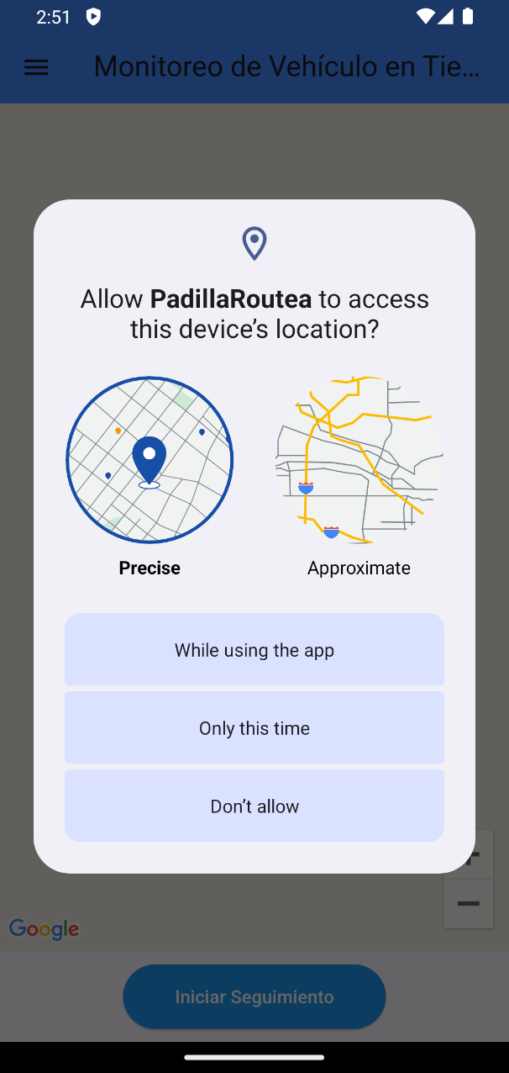El apartado de monitoreo en tiempo real en la aplicación permite supervisar rutas y vehículos de manera eficiente. A través de una interfaz intuitiva, los usuarios pueden visualizar el estado de cada ruta, identificar las paradas y monitorear la ubicación de los vehículos en un mapa interactivo. Además, la función de seguimiento en tiempo real proporciona información precisa sobre el movimiento de los vehículos, facilitando la toma de decisiones y optimizando la gestión del transporte.

Ilustración 2.15 Solicitud de permiso de ubicación.

**NOTA: Para que la aplicación "PadillaRoutea" funcione correctamente durante el monitoreo de vehículos en tiempo real, es fundamental otorgar los permisos de ubicación. Estos permisos permiten que la aplicación acceda a la ubicación del dispositivo y actualice la posición del vehículo en el mapa con precisión. Al elegir la opción de ubicación precisa, el usuario garantiza un seguimiento detallado y exacto del recorrido, lo que mejora la seguridad y la eficiencia en la supervisión de rutas.**

**Además, conceder el permiso "Mientras usa la aplicación" asegura que la ubicación solo se utilice cuando la app esté activa, protegiendo la privacidad del usuario. Sin estos permisos, la funcionalidad de seguimiento en tiempo real no podrá activarse, limitando la capacidad de visualizar el trayecto del vehículo y afectando la experiencia del usuario.**

#### Interfaz de Monitoreo de Viajes

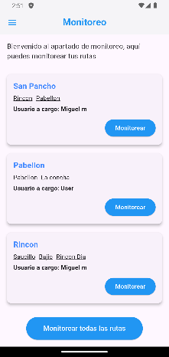**Acceder al Monitoreo**

Ilustración 2.16 Interfaz de Monitoreo de Viajes.

* Desde el menú principal, selecciona la opción "Monitoreo".
* La pantalla mostrará un mensaje de bienvenida y una lista de rutas disponibles.

**Explorar la Lista de Rutas**

* Cada ruta en la lista mostrará su nombre, paradas y el usuario a cargo.
* Si la lista tarda en cargar, espera unos segundos o verifica tu conexión a internet.

**Monitorear una Ruta Específica**

* Ubica la ruta que deseas supervisar.
* Presiona el botón "Monitorear" junto a la ruta seleccionada.
* Se abrirá una nueva pantalla con información en tiempo real sobre la ruta.

**Monitorear Todas las Rutas**

* Si deseas supervisar todas las rutas a la vez, presiona el botón "Monitorear todas las rutas" en la parte inferior.
* Serás dirigido a una pantalla con un resumen en tiempo real de todas las rutas activas.

#### Interfaz de Monitoreo de Viajes de forma individual.

**Acceder al Monitoreo del Vehículo**

* Desde el apartado de Monitoreo, selecciona la opción "Monitoreo" de acuerdo al viaje que se desea monitorear.
* 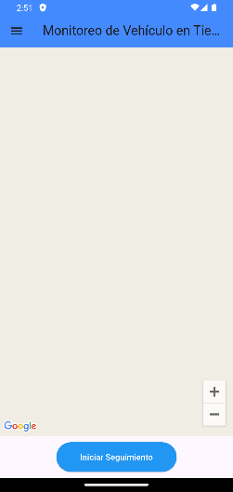Se abrirá una pantalla con un mapa de Google y un botón para iniciar el seguimiento.

Ilustración 2.17 Interfaz de Monitoreo de Viajes de forma individual.

**Visualización del Mapa**

* El mapa mostrará la ubicación actual del vehículo, si está disponible.
* Puedes usar los botones "+" y "-" para acercar o alejar la vista en el mapa.

**Iniciar Seguimiento en Tiempo Real**

* Para comenzar el monitoreo, presiona el botón "Iniciar Seguimiento".
* La aplicación actualizará la ubicación del vehículo cada 2 segundos.
* Si no hay ubicación disponible, aparecerá un mensaje indicando que no se puede iniciar el seguimiento.

**Interacción con el Mapa**

* El mapa seguirá automáticamente el movimiento del vehículo mientras esté en seguimiento.
* Se mostrará un marcador en la posición actual del vehículo con la etiqueta "Vehículo en ruta".

### **INCIDENTES.**

El apartado de incidencias permite a los usuarios visualizar los reportes de incidentes registrados en la aplicación. A través de una interfaz clara y organizada, es posible consultar una lista de incidencias, buscar registros específicos y acceder a los detalles de cada incidente.

#### Interfaz de Incidencias

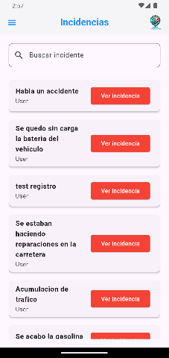**Acceso a la Sección de Incidencias:**

Ilustración . Interfaz de Incidencias.

* Desde el menú principal, selecciona la opción "Incidencias" para acceder a esta sección.

**Buscar Incidentes:**

* En la parte superior de la pantalla, encontrarás un campo de búsqueda "Buscar incidente". Escribe palabras clave relacionadas con el incidente que deseas encontrar. Mientras escribes, la lista de incidentes se filtrará automáticamente para mostrar solo los que coincidan con tu búsqueda.

**Ver Lista de Incidentes:**

* La pantalla mostrará una lista de incidentes. Cada incidente se presenta con un título descriptivo, como "Había un accidente" o "Se quedó sin carga la batería del vehículo", y el nombre del usuario asociado.

**Acceder a los Detalles de un Incidente:**

* Si deseas ver más detalles sobre un incidente, selecciona el botón "Ver incidencia" que aparece junto a cada uno. Al hacerlo, se abrirá una ventana emergente con información detallada sobre el incidente seleccionado, incluyendo el ID de registro, la descripción, la fecha y el ID del vehículo involucrado.

**Cerrar Detalles:**

* Para cerrar la ventana de detalles de la incidencia, simplemente selecciona el botón "Cerrar" en la parte inferior de la ventana emergente.

#### Detalles de Incidencia

**Acceder a los Detalles de una Incidencia**

* En la pantalla principal de incidencias, verás una lista de incidentes con sus títulos y una breve descripción.
* Cada incidente tiene un botón "Ver incidencia" en rojo. Toca este botón para acceder a los detalles completos de ese incidente específico.

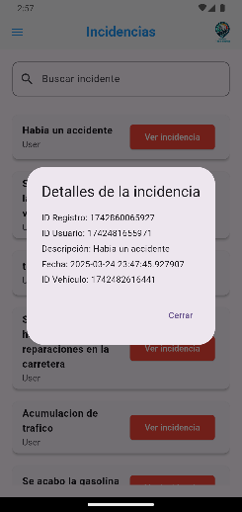**Detalles del Incidente**

Ilustración . Detalles de Incidencia.

Una vez que accedes a los detalles, se abrirá un cuadro de diálogo con la siguiente información sobre el incidente seleccionado:

* **ID Registro:** Un identificador único para el incidente (por ejemplo, "1742860065927").
* **ID Usuario:** El identificador del usuario que reportó el incidente (por ejemplo, "1742481655971").
* **Descripción:** El detalle breve del incidente (por ejemplo, "Había un accidente").
* **Fecha:** La fecha y hora exacta en la que se registró el incidente (por ejemplo, "2025-03-24 23:47:45.927907").
* **ID Vehículo:** El identificador del vehículo relacionado con el incidente (por ejemplo, "1742482616441").

**Cerrar los Detalles**

* Una vez revisados los detalles del incidente, puedes cerrar el cuadro de diálogo presionando el botón "Cerrar".
* El cuadro de diálogo se cerrará y volverás a la lista de incidentes.

## **CREACIÓN DE REPORTES.**

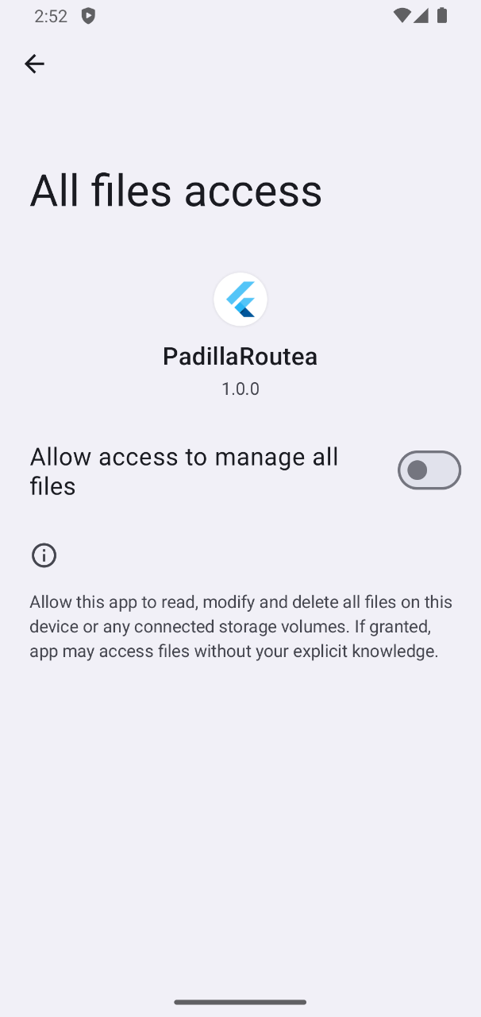En la aplicación "PadillaRoutea", la generación de reportes es una funcionalidad clave que permite a los usuarios obtener información detallada en distintos formatos y períodos de tiempo. La interfaz está diseñada para ser intuitiva y fácil de usar, ofreciendo diversas opciones de filtro como día, semana y mes. Los usuarios pueden seleccionar fechas específicas mediante un calendario interactivo, lo que facilita la personalización de los reportes. Una vez seleccionados los filtros adecuados, el reporte se genera en formato PDF con un solo toque, brindando acceso rápido y eficiente a la información necesaria.

Ilustración 2.20 Solicitud de Permiso para el Manejo de Archivos.

**NOTA: Para garantizar que los reportes generados en la aplicación puedan ser almacenados y consultados sin inconvenientes, "PadillaRoutea" solicita al usuario un permiso específico: acceso a todos los archivos del dispositivo. Este permiso es fundamental, ya que permite a la aplicación gestionar los archivos de manera efectiva, garantizando la creación, almacenamiento y recuperación de los reportes en formato PDF.**

#### Interfaz de Generación de Reportes

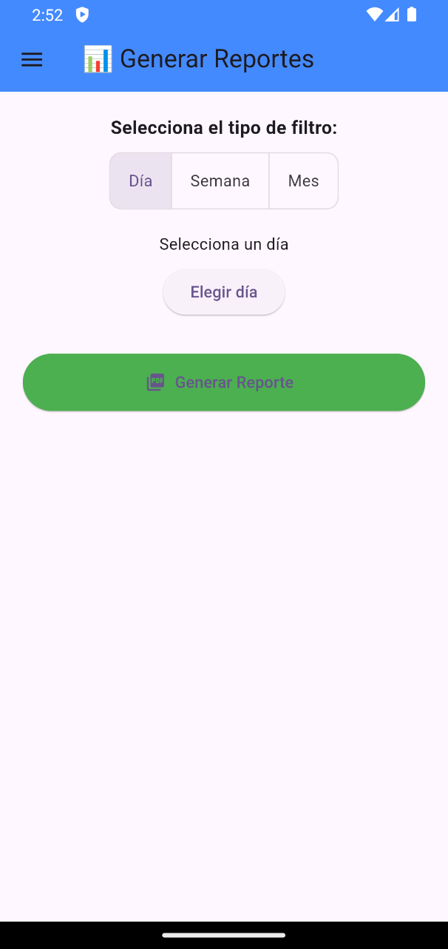**Acceder a la Interfaz de Reportes**

Ilustración 2.21 Interfaz de Generación de Reportes.

* En el menú principal de la aplicación, selecciona la opción de Reportes.
* Se abrirá la pantalla donde podrás seleccionar los filtros para generar los reportes.

**Interfaz Principal**

En la parte superior de la pantalla, encontrarás los siguientes elementos:

* Hora: En la parte superior izquierda, se muestra la hora actual (por ejemplo, "2:52").
* Título: En el centro de la pantalla, verás el título Generar Reportes.
* Selección de tipo de filtro: Los filtros disponibles son Día, Semana y Mes.

**Seleccionar el Filtro**

* Bajo el título "Selecciona el tipo de filtro", verás tres botones:
  + Día: Filtra los reportes para un día específico.
  + Semana: Filtra los reportes dentro de un rango de fechas (inicio y fin de semana).
  + Mes: Filtra los reportes para un mes específico.

Puedes seleccionar el filtro de tu preferencia tocando el botón correspondiente. Una vez seleccionado el filtro, la interfaz ajustará las opciones disponibles.

**Filtrar los Reportes según el Tipo**

* Día: Si seleccionas "Día", podrás elegir una fecha específica para generar el reporte de ese día.
  + Haz clic en el botón Elegir día y selecciona la fecha deseada en el calendario.
* Semana: Si seleccionas "Semana", tendrás que elegir un inicio de semana y un fin de semana.
  + Se mostrarán dos botones para seleccionar el inicio y fin del intervalo de fechas.
* Mes: Si seleccionas "Mes", se abrirá un menú desplegable donde podrás elegir el mes que deseas.

**Generar el Reporte**

Una vez que hayas seleccionado el filtro y las fechas, el siguiente paso es generar el reporte:

* Haz clic en el botón Generar Reporte, que tiene un ícono de PDF.
* La aplicación pedirá permiso para acceder a los archivos del dispositivo si es necesario. Si el permiso es concedido, el reporte se generará en formato PDF.

**Manejo de Permisos**

Si la aplicación no tiene permisos para almacenar el archivo, se te mostrará una notificación que indica que el permiso ha sido denegado. En ese caso, el reporte no podrá ser guardado en el dispositivo.

#### Generación de Reportes con Filtro de Día

**Accede a la sección de reportes:**

* 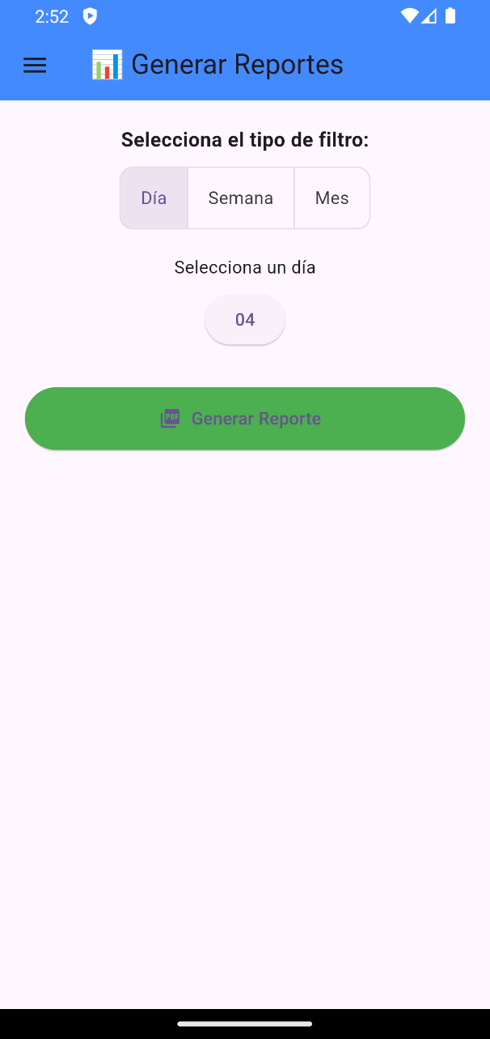Al ingresar a la aplicación, dirígete a la pantalla de "Reportes", que es donde podrás configurar y generar los reportes.

Ilustración 2.22 Generación de Reportes con Filtro de Día

**Selecciona el filtro por "Día":**

* En la parte superior de la pantalla, verás una serie de opciones de filtro. Elige el botón "Día" para generar el reporte para un día específico.

**Elige el día para el reporte:**

* Después de seleccionar "Día", aparecerá un botón que te permitirá seleccionar el día específico para el cual deseas generar el reporte.
* Haz clic en el botón "Elegir día".
* Se abrirá un calendario emergente donde podrás seleccionar el día que te interesa. El calendario te muestra los días del mes y puedes navegar entre ellos para escoger la fecha correcta.
* Una vez que seleccionas el día, la fecha elegida se mostrará en el botón con un formato como "📅 04", indicando el día seleccionado.

**Generar el reporte:**

* 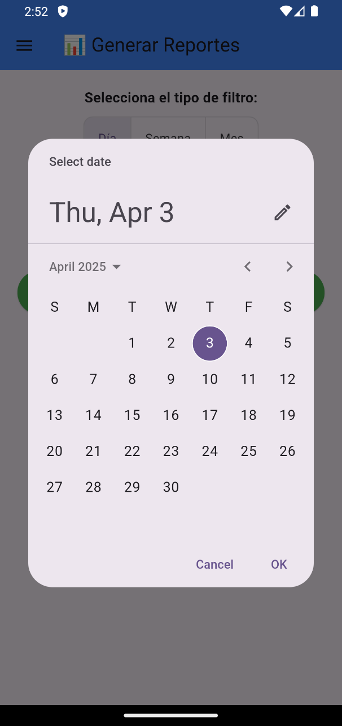Una vez que hayas seleccionado el día, verás un botón verde en la parte inferior de la pantalla con el ícono de PDF. Este es el botón "Generar Reporte".

Ilustración 2.23 Selección del día para el reporte.

* Al presionar este botón, la aplicación generará automáticamente un reporte en formato PDF basado en la fecha seleccionada.

**Verificación de permisos:**

* Antes de generar el reporte, la aplicación verificará si tiene los permisos necesarios para guardar el archivo en tu dispositivo. Si los permisos no están otorgados, se te notificará con un mensaje.

**Visualización del reporte:**

* El reporte generado estará disponible para su visualización o descarga en formato PDF. Esto te permitirá revisar los datos correspondientes al día seleccionado.

#### Generación de Reportes con Filtro por Semana

**Accede a la sección de reportes:**

* Al ingresar a la aplicación, dirígete a la pantalla de "Reportes", que es donde podrás configurar y generar los reportes.

**Selecciona el filtro de "Semana"**:

* 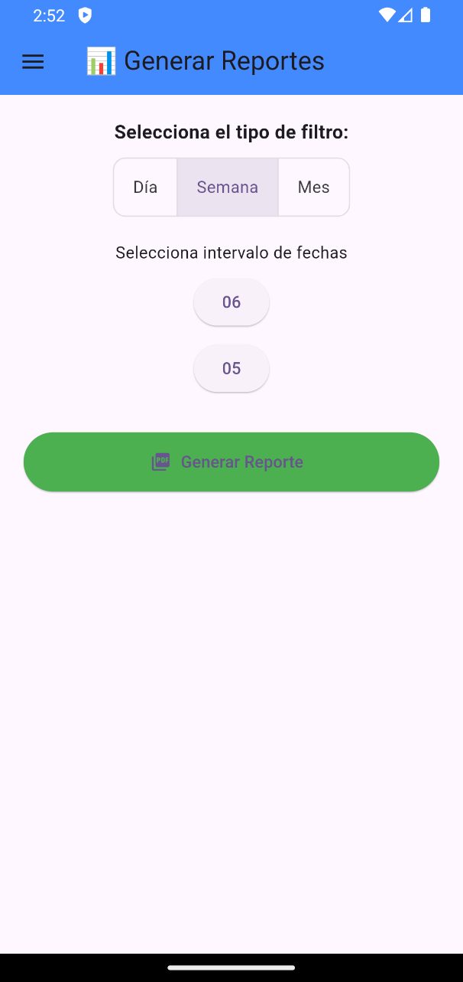En la parte superior de la pantalla, encontrarás un área que te permitirá seleccionar el tipo de filtro para el reporte.

Ilustración 2.24 Generación de Reportes con Filtro por Semana.

* Toca el botón correspondiente a "Semana" para activar este filtro.

**Selecciona el intervalo de fechas**:

* Una vez seleccionado el filtro de semana, podrás definir el intervalo de fechas que abarca la semana que deseas reportar.
* Aparecerán dos botones etiquetados como **"**Inicio de semana" y "Fin de semana".
* Toca el botón "Inicio de semana" para elegir la fecha de inicio. Esto abrirá un calendario donde podrás seleccionar el primer día de la semana.
* Luego, toca el botón "Fin de semana" para elegir la fecha final, es decir, el último día de la semana que deseas incluir en el reporte.
* Asegúrate de seleccionar las fechas correctas antes de proceder.

**Generar el reporte**:

* Una vez que hayas seleccionado las fechas de inicio y fin de la semana, podrás generar el reporte.
* Toca el botón "Generar Reporte" que se encuentra en la parte inferior de la pantalla. Este botón tiene un icono de PDF, lo que indica que el reporte se generará en formato PDF.
* El reporte se generará y se guardará en tu dispositivo, siempre y cuando se hayan otorgado los permisos necesarios para el almacenamiento.

**Ver el reporte**:

* Una vez generado, podrás acceder al archivo PDF del reporte directamente desde la aplicación, o bien, consultarlo en la ubicación de almacenamiento en tu dispositivo.

#### Generación de Reportes con Filtro por Mes

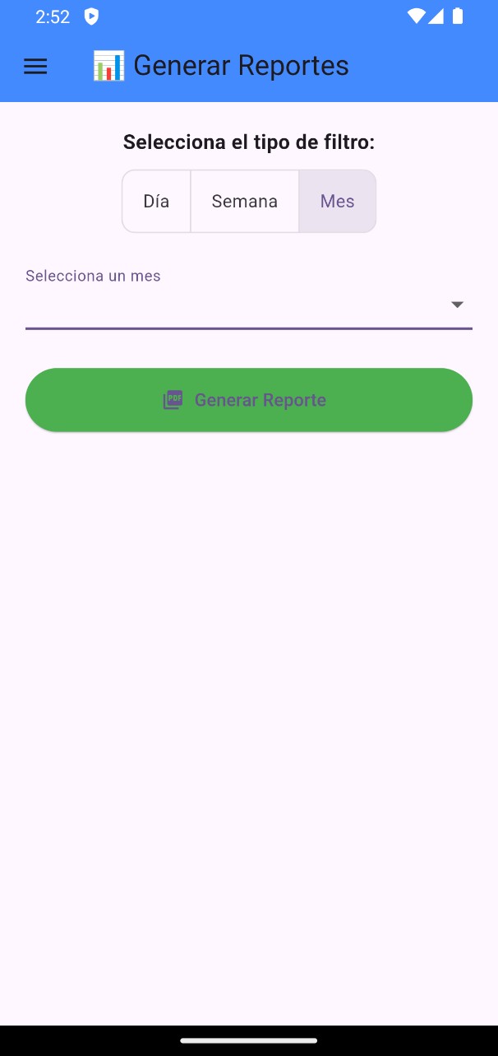**Accede a la sección de reportes:**

Ilustración 2.25 Generación de Reportes con Filtro por Mes.

* Al ingresar a la aplicación, dirígete a la pantalla de "Reportes", que es donde podrás configurar y generar los reportes.

**Seleccionar el tipo de filtro**:

* En la interfaz, encontrarás tres botones para elegir el tipo de filtro: "Día", "Semana" y "Mes".
* Si deseas generar un reporte mensual, asegúrate de seleccionar el filtro "Mes". Este filtro se activa de manera visual, como se muestra en la interfaz.

**Elegir el mes**:

* Una vez seleccionado el filtro por "Mes", aparecerá una lista desplegable con los meses del año.
* Los meses estarán representados por su número y nombre (por ejemplo, "1 - Enero", "2 - Febrero", etc.).
* Toca el mes que deseas seleccionar para el reporte. Una vez que lo hagas, el mes seleccionado aparecerá reflejado en la interfaz.

**Generar el reporte**:

* 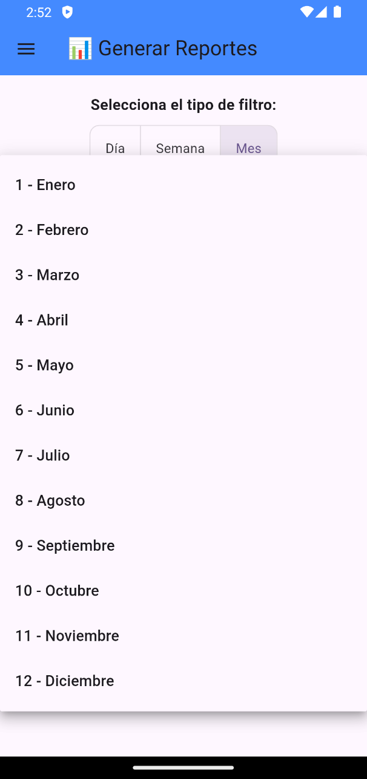Después de seleccionar el mes, toca el botón "Generar Reporte". Este botón está claramente marcado y se encuentra al final de la pantalla.

Ilustración 2.26 Selección del mes para el reporte.

* La aplicación generará el reporte correspondiente al mes que seleccionaste.

**Verificación y permisos**:

* Si la aplicación necesita acceso a almacenamiento para guardar el archivo, se te pedirá que concedas los permisos necesarios. Si el permiso es denegado, no podrás guardar el archivo generado.

# **CHOFERES.**

## **FAMILIARIZACION CON LA APP.**

## **VIAJES ASIGNADOS.**

## **REALIZAR VIAJE.**

### **REGISTRAR PASAJEROS.**

### **OMITIR PARADA.**

### **REPORTAR INCIDENTES.**

## **SOPORTE TECNICO.**

TABLA DE IMAGENES.

Ilustración 2.1 Interfaz del Apartado de Usuarios. 7

Ilustración 2.2 Interfaz de Gestión de Usuarios. 9

Ilustración 2.3 Interfaz de Edición de Usuario. 11

Ilustración 2.4 Interfaz de Registro de Usuario. 13

Ilustración 2.5 Interfaz de Gestión de vehículos. 16

Ilustración 2.6 Interfaz de Edición de Vehículo. 18

Ilustración 2.7 Interfaz de Registro de Vehículos. 20

Ilustración 2.8 Interfaz de Gestión de Rutas. 23

Ilustración 2.9 Interfaz de Creación de Rutas. 25

Ilustración 2.10 Interfaz de Edición de Ruta. 27

Ilustración 2.11 Solicitud de permiso de ubicación. 29

Ilustración 2.12 Interfaz de Gestión de Paradas. 31

Ilustración 2.13 Interfaz de Registro de Paradas. 33

Ilustración 2.14 Interfaz de Edición de Paradas. 35

Ilustración 2.15 Solicitud de permiso de ubicación. 37

Ilustración 2.16 Interfaz de Monitoreo de Viajes. 39

Ilustración 2.17 Interfaz de Monitoreo de Viajes de forma individual. 41

Ilustración 2.18 Interfaz de Incidencias. 44

Ilustración 2.19 Detalles de Incidencia. 46

Ilustración 2.20 Solicitud de Permiso para el Manejo de Archivos. 48

Ilustración 2.21 Interfaz de Generación de Reportes. 49

Ilustración 2.22 Generación de Reportes con Filtro de Día 52

Ilustración 2.23 Selección del día para el reporte. 53

Ilustración 2.24 Generación de Reportes con Filtro por Semana. 54

Ilustración 2.25 Generación de Reportes con Filtro por Mes. 56

Ilustración 2.26 Selección del mes para el reporte. 57